D31 Inicio Amman - Fin Amman

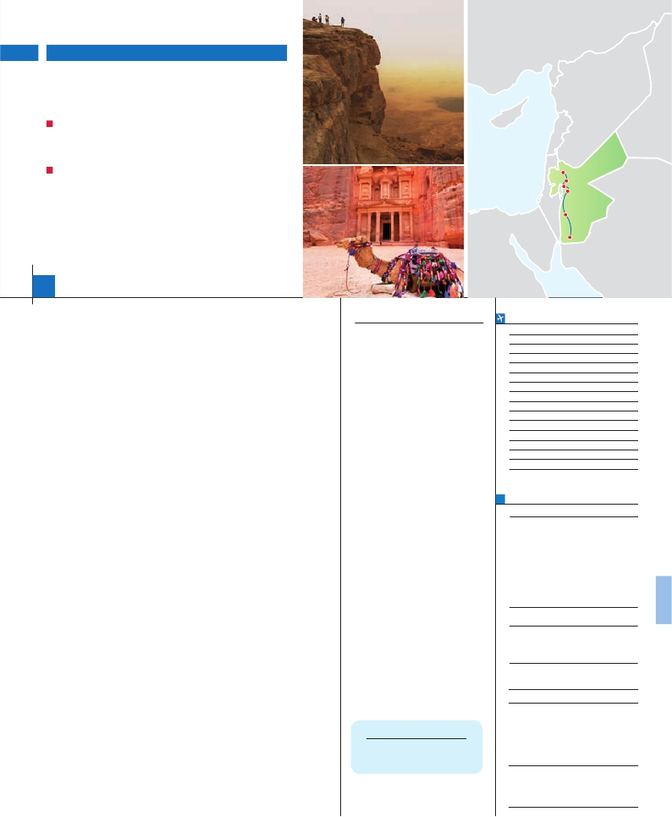

MARAVILLAS DE JORDANIA

**2** noches en Petra,**5** en Amman

DOS OPCIONES

• Media pensión (MP)

• Pensión completa (PC)

VISITAS Y EXCURSIONES

Jerash

• Visitas panorámicas a: Amman

• Visitas al Mar Muerto

• Jerash y Ajlun, a Madaba, Monte Nebo

• Petra, El Tesoro, El Monasterio y Templo de los Alados

• Paseo en todo terreno 4x4 en el desierto de Wadi Rum

Monte Nebo

Amman

Madaba

Petra

Wadi Rum

8

días ...  desde 810 $ USA

**DÍA 1.** (Domingo)**AMMAN**

Asistencia en aeropuertos y traslados a

Ciudad              Doble  Spto.

Llegada a Amman, asistencia en el aeropuer-

to. Trámites de visado y traslado al hotel elegi-

do. Cena y alojamiento.

**DÍA 2.** (Lunes)**AMMAN-JERASH-AJLUN-**

**AMMAN**

Desayuno. A primera hora de la mañana,

realizaremos la visita panorámica de Amman,

una de las ciudades más antiguas del mundo

y capital del Reino Hachemita de Jordania.

Amman es una mezcla de modernidad y tra-

dición, una ciudad agradable y acogedora en

la que apreciará la hospitalidad de sus gen-

tes y podrá disfrutar de sus vivos mercados

y de las muchas huellas que su larga historia

ha dejado. Conoceremos el centro urbano,

sus avenidas más importantes y veremos su

Teatro Romano (construido en el s.II d.C.

con capacidad para 6.000 personas y ex-

cavado en la ladera de una colina que antes

había servido de cementerio). También podre-

mos ver el Odeón (erigido en la misma época

que el teatro y utilizado para manifestaciones

musicales), el nymphaeum (principal fuente

de la ciudad), la preciosa ciudadela romana

y la guarnición de los centuriones. Salida en

dirección a Jerash, conocida como la Pom-

peya de Oriente, una ciudad romana en gran

estado de conservación. Situada al norte de

Amman, la zona ha estado habitada desde el

Neolítico, destacando Jerash como la perla

de la Decápolis, el conjunto de diez ciudades

que fue sede del Imperio Romano en Medio

Oriente. En el interior de sus murallas podre-

mos descubrir la belleza del templo dedicado

a Zeus, el Arco de Adriano y el Foro, de for-

ma oval y rodeada de una hermosa colum-

nata. Seguiremos andando por el cardo, una

larga avenida (600 m) columnata para llegar

a uno de los dos teatros que la ciudad aún

conserva. Tras el almuerzo (opc. PC) visitare-

mos el Castillo de Ajlun, fortaleza construida

en 1185 como guarnición para proteger Ajlun

durante las cruzadas y reconstruido más tarde

en el s.XIII por los mamelucos. Regreso a Am-

man. Cena y alojamiento.

**DÍA 3.** (Martes)**AMMAN-MADABA-**

**MONTE NEBO-PETRA**

Desayuno y salida en dirección a Madaba,

pueblo mencionado en la Biblia y muy conoci-

**DÍA 4.** (Miércoles)**PETRA**

Desayuno. A primera hora de la mañana vi-

sitaremos incluido el lugar arqueológico más

importante de Jordania y uno de los más im-

presionantes del mundo, Petra, declarada

Patrimonio de la Humanidad por la UNESCO

en 1985. Petra está esculpida en arenisca ro-

sada que adquiere unos tonos de óxido oscu-

ro combinados con bandas grises y amarillas.

Cuenta con más de 800 monumentos tallados.

Comenzaremos nuestro recorrido por el Siqh,

espectacular cañón que permite el acceso a la

cuenca de Petra. Visitaremos la ruina conocida

como “el Tesoro”, cuya fachada, bellamente

esculpida, es mundialmente famosa; el Mo-

nasterio, el edificio más remoto de la ciudad;

el Anfiteatro con un aforo de 800 personas,

y el Templo de los Leones Alados. Almuerzo

(opc. PC). Por la tarde regreso al hotel. Cena

y alojamiento.

**DÍA 5.** (Jueves)**PETRA-WADI RUM-**

**AMMAN**

Desayuno. Salida hacia el desierto de Wadi

Rum, uno de los paisajes más espectaculares

de toda Arabia, donde las montañas de colo-

res cambiantes con la luz del día emergen de

forma vertical de la llanura arenosa. La visita

incluida que se realiza en peculiares vehícu-

los todoterreno conducidos por beduinos,

consiste en una incursión en el impresionante

paisaje lunar de este desierto. Almuerzo (opc.

PC). Tendrá oportunidad de disfrutar de una

experiencia única paseando por el desierto a

lomos de un camello (no incluido). Continua-

ción de nuestro viaje hacia Amman. Cena y

alojamiento.

**DÍA 6.** (Viernes)**AMMAN-MAR MUERTO-**

**AMMAN**

Desayuno. Por la mañana, visitaremos el Mar

Muerto, el punto más bajo de tierra, situado

a 416 m. bajo el nivel del mar entre Jordania,

Israel y Cisjordania. Los Griegos lo llamaban

lago Asfaltites, por los depósitos de asfalto

que se encuentran en sus orillas y que fueron

descubiertos y explotados desde la Edad An-

tigua.Tiempo libre para disfrutar de un baño

en sus salinas aguas terapeúticas. Almuerzo

(opc. PC) Regresamos a Amman. Cena y alo-

jamiento.

**INCLUIDO EN EL TOUR**

l

los hoteles de: Amman, Petra.

l Hoteles: 7 noches de alojamiento en ha-

bitación doble con todos los servicios.

l Comidas (bedidas no incluidas):

MP: desayuno buffet y 7 comidas.

PC: desayuno buffet y 12 comidas.

l Guía acompañante de habla hispana

durante todo el recorrido.

l Visitas incluidas:

Ammán:

Visita panorámica de Amman

Mar Muerto

Jerash (La Pompeya de Oriente)

Castillo de Ajlun

Madaba

Monte Nebo

Petra:

Visita panorámica de Petra

El Cañón de Entrada (Siqh), el Tesoro, el

Monasterio, el Anfiteatro y el Templo de

los Leones

Bajada a caballo hasta la puerta de Petra

Desierto Wadi Rum (excursión en 4x4)

l Seguro de viaje

**NOTAS**

• El orden de las visitas podría modificarse respetan-

do siempre el contenido de las mismas.

• En el caso de llegadas, el primer día, posteriores a

las 20.00 hrs la cena no estaría incluida.

• Desaconsejamos la habitación triple.

• Los clientes no disponen de guía local el día 7º al

ser día libre. Este día almuerzo no estará incluido

para opción PC.

• Visado: Deberá consultar requisitos y condiciones

en la entidad que corresponda en su país de origen.

**WADI RUM - AQABA - MAR MUERTO**

Complete su viaje con una noche en

Wadi Rum, Aqaba o Mar Muerto.

Consultar precios.

**FECHAS DE INICIO AMMAN**

• 2017

Marzo        19  26

Abril          2   9  16  23  30

Mayo         7  14  21  28

Junio         4  11  18  25

Julio          2   9  16  23  30

Agosto        6  13  20  27

Septiembre     3  10  17  24

Octubre       1   8  15  22  29

Noviembre      5  12  19  26

Diciembre      3  10  17  24  31

• 2018

Enero         7  14  21  28

Febrero        4  11  18  25

Marzo         4  11

n T. Baja n T. Media n T. Alta

**PRECIOS POR PERSONA $ USA en hab. doble**

3*** 4**** 5*****

En media pensión . . . . . . .  810 910 1.125

En pensión completa. . . . . .  950 1.050 1.270

Spto. habitación individual . . 295 425 615

n Temporada Media . . . .   30  40  50

n Temporada Alta . . . . . . .  70 100 130

Bono anulación sin gastos . .  30  30  30

•**NOCHES EXTRAS por persona en AD**

Indiv.

Amman ***.........................    60   40

Amman ****.......................   110   60

Amman *****......................   150  140

**HOTELES** previstos o similares

**Amman**

Al Fanar      ***  alfanarpalacehotel.com

Arena Hotel    ***  arenahoteljordan.com

Geneva Hotel  **** genevahotel-amman.com

Arena Space   **** arenaspalacehotel.com

Regency      *****  theregencyhotel.com

**Petra**

Edom       ***      edomhotel.com

Candles      ***    candlespetra.com

Panorama Petra **** petrapanoramahotel.com

Nabatean Castle *****    moevenpick.com

do por sus mosaicos de la época bizantina. Vi-

sitaremos incluida la iglesia griega ortodoxa

de San Jorge, donde se encuentra el enorme

mapa mosaico de Madaba. Almuerzo (opc.

PC). Continuaremos hacia el Monte Nebo, el

lugar ideal para admirar la vista panorámica

del Valle del Jordán y del Mar Muerto. Conti-

nuación hacia la mágica Petra. Cena y alo-

jamiento.

**DÍA 7.** (Sabado)**AMMAN**

Desayuno. Día libre para conocer la capital

jordana. Posibilidad de realizar una excursión

opcional a Betania.Cena y alojamiento.

**DÍA 8.** (Domingo)**AMMAN**

Desayuno. A la hora indicada, traslado al ae-

ropuerto. Fin del viaje y de nuestros servicios.

**PRE O POST VIAJE**

• Si lo desea, añada 3 días extras en Madrid o Lisboa, o participe en un tour por Andalucía de 5 días.

Madrid.......................................   3 días / 2 noches    desde 235 $  ver pág. 237

Lisboa ......................................   3 días / 2 noches    desde 370 $  ver pág. 238

Andalucía y Toledo .................   5 días / 4 noches    desde 835 $  ver pág. 239

117 PANAVISIÓN